Trabajo Práctico  
Tópicos de programación

**Enunciado:**

Como desarrollador de Ansi C se le pide crear un programa para ver y analizar precios de algunos artículos de un mayorista de almacén.

La empresa cuenta con dos archivos uno llamado datos.txt y otro llamado especificaciones.txt. El archivo datos.txt contiene los siguientes campos:

Año (anio, 4 dígitos).

Mes (mes, 2 dígitos).

Código de Empresa (CodEmpresa, 7 dígitos).

Código de Producto (CodProducto, 7 dígitos).

Precio (Precio, flotante con 2 decimales, separado por coma).

Numero de Formulario (NumForm 2 dígitos).

El archivo especificaciones.txt está compuesto de los siguientes campos:

Código de Producto (CodProducto, 7 dígitos).

Nombre de Producto (NomProducto, 50 caracteres).

Especificación Producto ( Especificacion, 250 caracteres).

**Se pide:**

1. Crear una función de ordenamiento genérico por inserción para el archivo datos.txt que ordene por Código de Producto y luego por Código de Empresa.
2. Crear una función de ordenamiento por selección para ordenar el archivo especifcaciones.txt por Código de Producto de forma descendente.

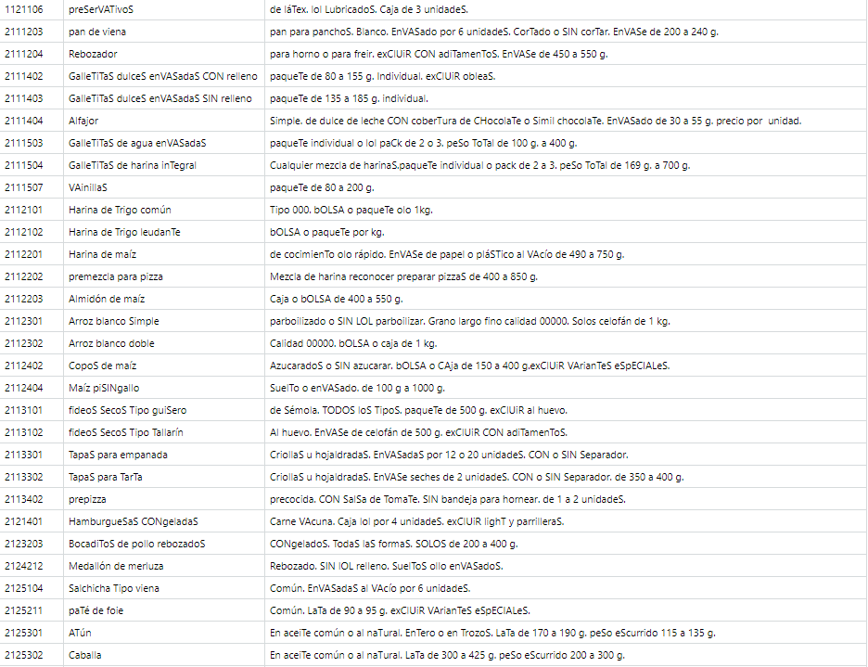

1. Crear una función para normalizar el campo NomProducto y Especificacion en el archivo especificaciones.txt. El mismo debe ser la primera letra en mayúscula y el resto en minúscula.

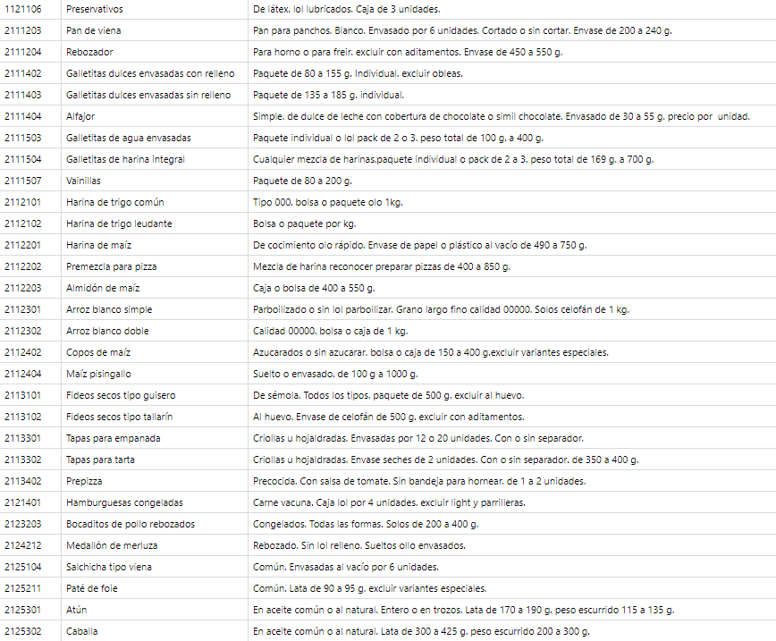

1. Recorrer ambos archivos de forma eficiente y buscar en el archivo especificaciones.txt las variedades que no tienen precios en el archivo datos.txt. Los registros que no tengan precios deben ir a un archivo llamado: sinprecios.bin. Una vez creado este archivo deberá hacer una función para mostrar esto por pantalla.

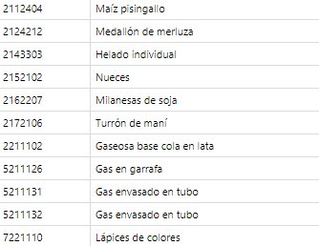

1. Crear un archivo de texto que se llame punto5.txt para los códigos de producto: 2113301, 2113302, 2111203, 2162201, 2232102 donde se debe calcular los precios promedios aritméticos para los meses 2,3,4 y 5 del año 2021 y la cantidad de precios utilizados para cada mes. Adicionalmente, se requiere ver el nombre del producto. El archivo debe respetar el siguiente orden en los campos:  mes, código de producto, precio promedio, cantidad de precios correspondiente a cada mes y finalmente el nombre del producto.

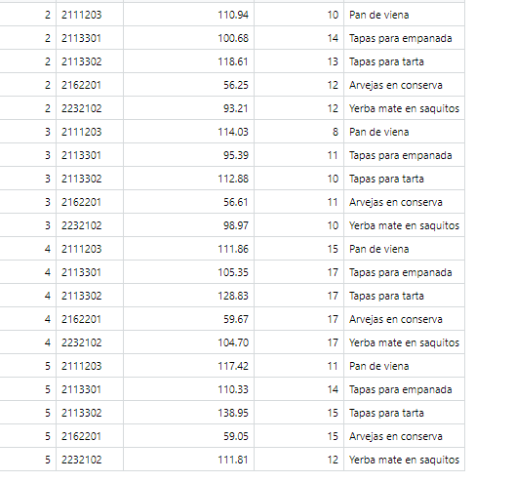

1. Se solicita calcular la varianza y el desvío para todos los formularios por mes. El primer campo corresponde al mes, el segundo al número de formulario, el tercero a la varianza y el cuarto al desvío estándar.

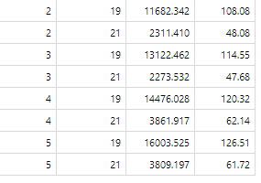

Una vez finalizado los cálculos de la varianza y el desvío estándar, los mismos deben presentarse a 3 y 2 dígitos decimales respectivamente.

1. Crear un archivo que me guarde el **precio promedio geométrico** para cada producto. Los campos deben respetar el siguiente orden: código de producto, nombre del producto y promedio.

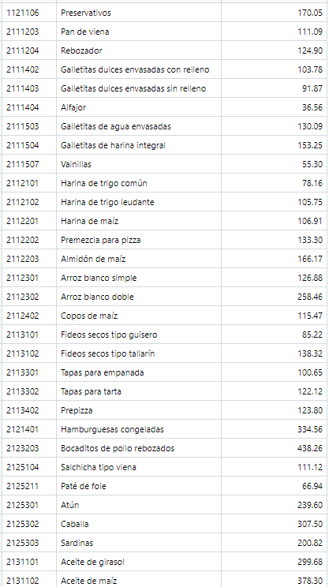

Los archivos que debe generar deben ser todos .txt a excepción del punto 4 que debe mostrarse por pantalla y guardarse en un .bin . Si se pudieran integrar los puntos debe hacerlo. Ejemplo: si para calcular el punto 6 puede usar cosas del punto 5 deberá utilizarlo. No debería duplicar código.

**Condiciones Generales:**

* Grupos mínimo de 4 integrantes máximo 5 integrantes.
* Fecha de entrega: 09/11/2024 hasta las 20hs.
* El mismo se defenderá el 15/11/2024.
* El TP ***no tiene reentrega***.
* Se deberá entregar un archivo con el siguiente formato:

TP_Tópicos_2024_2c_viernes_{NOMBRE_DE_GRUPO}.zip

Por ejemplo: Si el grupo se llamase “Invisible” -y sus integrantes fueran Spinetta, Pomo y Machi- el archivo debería llamarse TP_Tópicos_2024_2c_viernes_INVISIBLE.zip

* Los grupos deben ser formados y notificados vía mensajería de MIEL hasta las 23:59 del viernes 20 de Septiembre de 2024. El nombre de cada grupo debe ser una palabra, y no se puede repetir con otro grupo.
* El trabajo práctico tiene valor de parcial y consta de una entrega (grupal) y una defensa (individual).
* Se debe cumplimentar con la consigna completa.
* Que funcione mínimo para todos los casos de prueba que presentan.
* Vectores y cadenas de texto deberán ser manipulados utilizando aritmética de punteros.
* Las soluciones tienen que ser eficientes:
* En el uso de memoria, por tanto, no declare vectores o matrices auxiliares si no es necesario.
* En cantidad de ciclos de procesador y en el caso de matrices las soluciones deben ser óptimas.
* Los recorridos de archivos tienen que ser mínimos.
* Nunca acceda a memoria que no le pertenece.
* Declare variables al inicio del bloque y no utilice VLA (Variable length arrays).
* Se evaluará la prolijidad general:
* Código prolijo, dividido en funciones.
* Nombres descriptivos.
* Nombres significativos de variables.
* Las soluciones tienen que estar desarrolladas en ANSI C para garantizar tanto como sea posible compatibilidad multiplataforma.
* Nunca mezcle funciones de manipulación de archivos de texto con funciones de operación de archivos binarios.

**Modalidad de defensa**

La defensa es individual, en laboratorio. Se solicitará hacer modificaciones en el programa para extender sus funcionalidades.

**Requisitos de entrega**

La resolución del TP debe ser entregada vía plataforma MIEL. La fecha de vencimiento de la entrega es el día sábado 09 de noviembre a las 20 hs.

Las entregas que no respeten la fecha indicada no serán válidas.

El trabajo práctico entregado debe funcionar correctamente, sin warnings y cumplir con todas las funcionalidades requeridas.

Debe cumplir con las especificaciones de nombre y formato de archivo, de lo contrario la entrega será inválida y el TP desaprobado.

Los grupos deberán revisar adecuadamente el trabajo práctico previo a la entrega, dado que una vez entregado no se aceptarán reentregas.

Una vez entregado, en caso de cumplir con las condiciones planteadas de fecha, resolver adecuadamente cada uno de los puntos indicados, no tener warnings y tener el formato adecuado de archivo, el TP pasará a estar en estado “entregado”.

En caso de no cumplir con alguno de los requisitos, se podrá utilizar la fecha de recuperatorio (quitando por esto la posibilidad de recuperar el parcial) para hacer una nueva entrega, y defensa. La nueva entrega tendrá nuevos requerimientos que se informarán debidamente. Y la defensa tendrá las mismas condiciones que la defensa inicial.